**恋爱心情发布系统--思·恋**

**软件设计文档**

小组成员

|  |  |
| --- | --- |
| **12330438** | 朱李设 |
| **12330243** | 孟阿瑾 |
| **12330327** | 吴炼城 |
| **12330332** | 吴惜娟 |
| **12330234** | 罗运姣 |
| **12330343** | 谢晓强 |

# 技术选型

这部分会列出本小组系统使用到的技术。

表1 技术选择

|  |  |  |
| --- | --- | --- |
|  |  | 备注 |
| 终端支持 | 浏览器 | 基于chrome测试 |
| 开发语言 | Python，html5，javaScript，CSS |  |
| 开发框架 | Tornado，jQuery | Tornado3.2.1 |
| 数据库 | MySQL |  |

# 系统用例图

本系统主要有以下几种角色：

1. 系统管理员：完成系统管理与维护。
2. 用户：发布恋文、浏览恋文。

系统用例图如下：

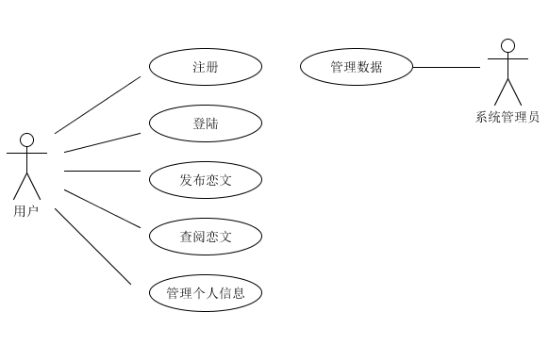

Figure 系统用例图

# 使用的软件技术

本系统使用了如下软件技术：

* Structured programming：

例如在models.py处理访问信息，我们将访问数据库的代码进行封装，增加了可读性及可维护性。

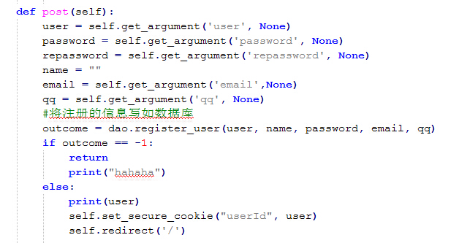

Figure 结构化编程示例

* Object-Oriented Programming：

本项目服务器采用的是python语言，python本身就是一门面对对象的语言，我们在开发的过程也体现了这种编程思想，例如models.py中，我们将各个访问的处理器封装成类

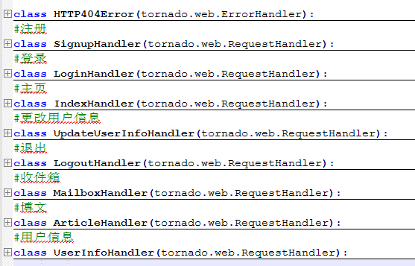

Figure 面向对象编程示例

# 架构设计

## 模块划分：

我们的项目采用典型的MVC架构，分为：UI层，控制层，数据库层。下图展示了我们项目的模块划分。

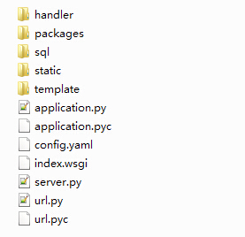

Figure 系统模块划分

template目录下是所有前端页面模版，其所调用的所有静态资源（js文件，css文件，图片，插件等）都包含于static中。

项目的访问路由主要在url.py和application.py中实现。handler中的models.py则实现了对于网站访问的处理。

handler中的saemonitor.py和dao.py分别实现了对数据库的连接和数据库操作。

## 领域模型

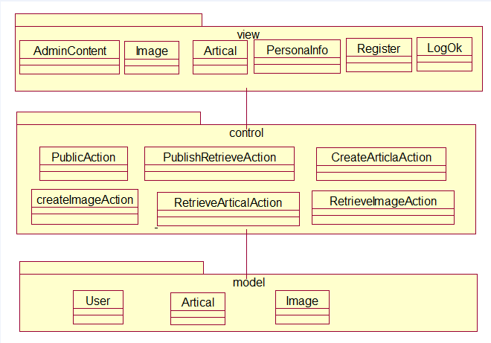

Figure 系统领域模型

# 用例分析

## 恋文发布用例

### 恋文发布用例交互过程

1. 用户选择发布按钮后，会显示发布恋文的界面；
2. 用户填写发布内容，选择发布属性后，点击发布，进入发布恋文界面逻辑层；
3. 发布恋文界面逻辑层获取到用户填写恋文内容后，调用发布恋文逻辑；
4. 发布恋文逻辑调用创建恋文对象逻辑；

创建恋文对象逻辑创建恋文对象并发布。

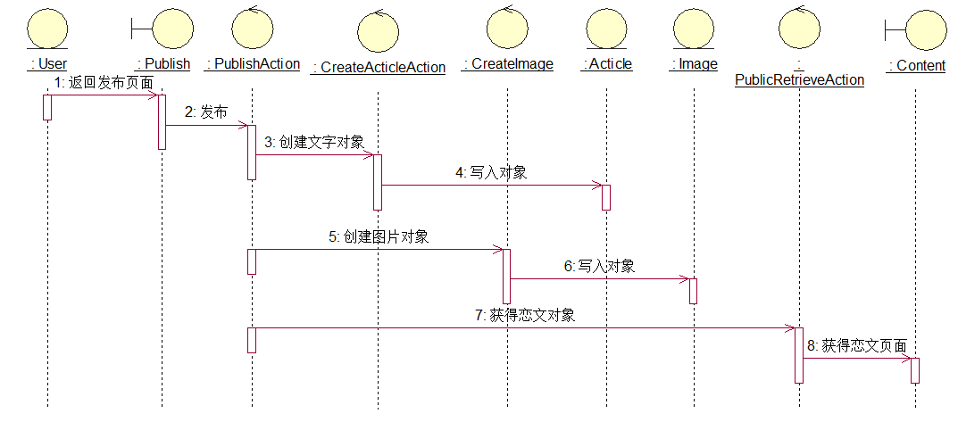

Figure 发布恋文时序图

### 恋文发布用例类分析与设计

边界类：用例中，边界类为恋文发布页面。该页面以输入框的形式指引用户输入。

实体类：文章（Acticle）及图像（Image）实体类，存储了用户发布恋文的内容和图像信息。

控制类：恋文发布的界面逻辑，通过界面逻辑进行界面的跳转。

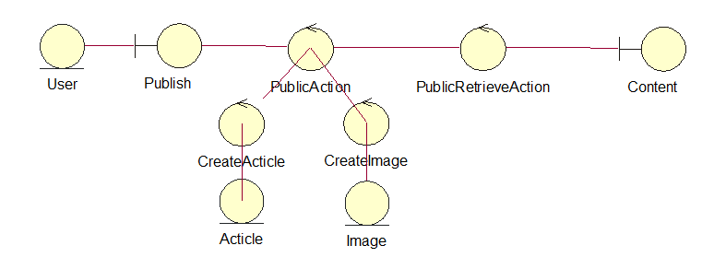

Figure 发布恋文规约类图

## 恋文浏览阅读用例

### 恋文浏览阅读用例交互过程

1. 用户进入系统主界面
2. 主界面调用返回文章控制类和返回图像控制类；
3. 返回文章控制类和返回图像控制类获取文章和图像；

返回文章控制类和返回图像控制类把文章和图像返回给主界面。

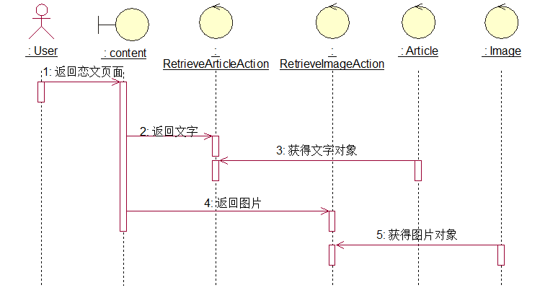

Figure 浏览恋文时序图

### 恋文浏览阅读用例类分析与设计

边界类：用例中，边界类为恋文浏览阅读页面。该页面以随机展示10条恋文的形式呈现。

实体类：文章（Acticle）及图像（Image）实体类，存储了用户浏览阅读恋文的内容和图像信息。

控制类：恋文浏览阅读的界面逻辑，通过界面逻辑进行界面的跳转。

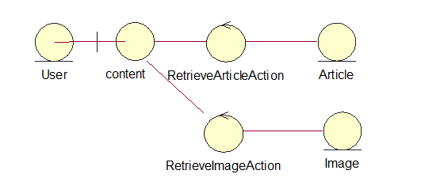

Figure 恋文浏览阅读用例类图

## 系统总类图

整合上面各个规约的类图，去掉重复类，等到系统总类图。

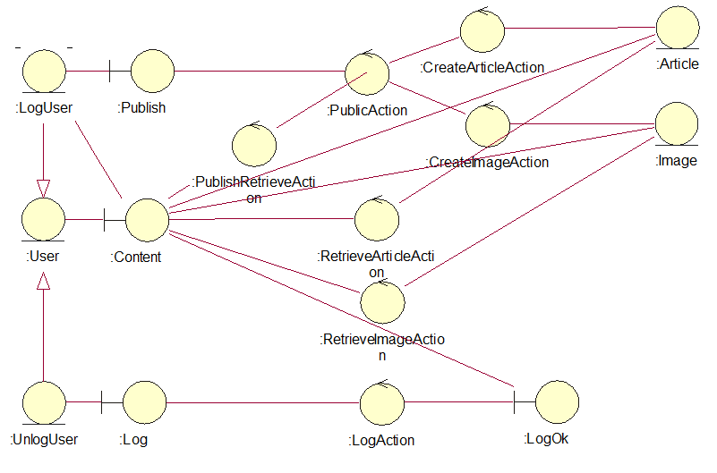

Figure 系统总类图

# 部署图

本系统采用的是B/S架构，浏览器通过Web Server 同数据库进行数据交互。

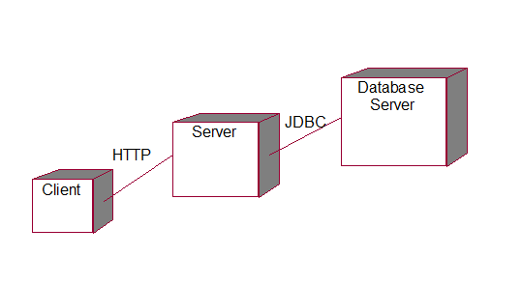

Figure 系统部署图

# 其他说明

本系统也在系统分析与设计课程中使用。